管理体系审核记录表
过程与活动、  抽样计划 | 涉及  条款 | 受审核部门：生产技术部（包括设计、调试） 主管领导：王林东 陪同人员：周 飞 | 判定
 |  | 审核员：张磊（远程审核） 谭琼（现场） 审核时间：2021年2月20日-21日
审核条款：Q:5.3/6.1/6.2/7.4/7.1.3/7.1.4/7.1.5/8.1/8.3/8.5.1/8.5.2/8.5.3/8.5.4/8.5.5/8.5.6/8.6/8.7/
9.1.1/9.1.3//10.2/10.3
E:5.3/6.2/6.1.2/6.1.3/6.1.4/8.1/8.2/9.1.2/10.2
O：5.3/5.4/6.1.2/6.1.3/6.1.4/ /7.5/8.1.2/8.1.3/8.2/9.1.1/9.1.2/10.2/10.3
询查部门及人员的职责和权限，是否与规定一致？ | QE O5.3  O5.4 | 查《管理手册》中的职能分配表和手册中规定：对职能部门和各类人员的职责和权限做了规定，同时制定了管理制度及职责汇编，通过对《管理手册》及管理制度及职责汇编等管理文件的发布，使各部门及岗位的职责和权限在公司内得到沟通，符合规定要求。  生产技术部经理王林东 ，配置生产计划员、设计员、技术调试等人员，具体负责基础设施管理、过程运行环境控制、产品实现过程的策划控制、生产和服务提供过程确认控制、标识和可追溯性控制、产品防护控制、变更控制、监视和测量、不合格品控制、纠正措施控制、预防措施控制、危险源、环境因素识别及评价控制、目标指标和管理方案控制、运行控制、应急准备和响应控制等。  与生产技术部经理王林东 沟通，对本部门的主要工作及部门员工的职责和权限比较了解，基本符合。  询问生产技术部人员岗位职责及作业操作情况，对其本岗位的职责和权限了解清楚，作业标准熟悉，操作熟练，基本符合。
应对风险和机遇的措施 | QE6.1  O6.1.1 | 制定BJL-CX -21《风险和机遇的应对控制程序》，用过程方法及风险评价识别了本部门的质量、环境、职业健康安全风险及应对措施的策划，有《风险和机遇识别及应对措施表》，将需要应对的风险和机遇进行风险分析确定风险级别（低、一般。高），在质量管理体系所确定的过程（法律、法规内容的变化、行业标准的变化、客户的需求、供应商的要求、第三方的要求、新领域、新设备、新工艺、专利有效期、公司市场占有率、市场领先趋势、顾客增长趋势、市场稳定性、市场容量竞争力、价格风险、公司运营、财务状况、人员的流动、员工业务素质、绩效考核、基础设施管理、公司运行环境等）中，整合制定针对性应对措施（如完善公司管理文件等）。  进行了措施有效性的评审，结果为有效，编制：周飞 审批：杨超 2020.8.8
目标及其实现的策划总要求 | QE O6.2 | 查有公司公司级管理目标，并按照部门对目标进行分解，有目标管理管理规定，规定了目标的分解及考核的具体方法。  质量、环境、职业健康安全目标 考核方法 考核情况 考核时间 考核人  1、产品一次研发成功率100% 统计分析 100% 2020.12.30 宋文  2、设计差错率≤1% 检验措施次数/总检验批次×100 100% 2020.12.30 宋文  4、固废达标排放 按实际发生 0 2020.12.30 宋文  5、重大安全事故为零 按实际发生 0 2020.12.30 宋文  6、职业病发生率控制在零 按实际发生 0 2020.12.30 宋文  与方针一致，符合公司总的质量、环境、职业健康安全目标，经查，达成目标，并将管理目标完成情况在公司会议上进行通报。  见《环境目标、指标及管理方案一览表》， 如下：  目标 指标 管理措施 责任人 完成情况  能源的消耗 达标排放 节约用水，安装节水龙头 宋文 于2020年12月30日对检查，符合要求。  节约用电 安装ELD节能灯 王林东 于2020年12月30日检查，符合要求。  固废的排放 达标排放 建立管理制度，固废分类管理 宋文 于2020年12月30日检查，符合要求。  建立管理制度，固废分类管理 王林东 于2020年12月30日检查，符合要求。  见《职业健康安全目标及管理方案一览表》，如下：  目标 对应不可接受风险及管理措施 责任人 完成情况  杜绝重大伤亡事故， 触电/爆炸 建立管理制度  轻伤事故率控制在2‰以内 更换电线/购买符合要求的电器元件 王林东 完成  机械伤害为0 制定设备安全操作规程。公司安全检查小组定期检查 王林东 正在实施  另见：2020年1月至2021年1月号无重大伤亡事故，无轻伤发生。目标已完成统计人：王林东  目标已经进行分解并实施，制定的指标和管理方案基本可行。
现场基础设施、监视设备、测量设备  （现场观察） | Q7.1.3  Q7.1.5 | 见“主要设备一览表”， 抽查如下：  设备名称 规格 型号 数量  六位半数字万用表 34401A Agilent 1  数字万用表 15B FLUKE 1  热式流量计 MFR 武汉加百利 1  旋转式电阻箱 ZX21 上表直流仪器厂 1  游标卡尺 0-150 Mitutoyo 1  组态软件 InTouch 2012 R2 wonderware 1  编程软件博图 TIA15 OP1 OIEMEN O 1  组态软件WINCC 7.5 OP8 OIEMEN O 1  组态软件Fameview V7.6 杰控 1  激光打标机 1  等，基本满足设计、生产、调试等要求。  环保设备/安全设施配置:灭火器、标识牌、垃圾桶、垃圾箱等，生产技术部定期维护与保养。  办公设备：公司根据的需要，配备了行政办公用房及通讯、信息系统等基础设施， 并配备有办公桌椅，水电、空调、会议室、消防设施设备，并有电脑、打印机、电话、传真机、复印机等办公设备；满足办公需要。  查“计量设备检定计划”、“计量设备检定保养记录”等，未依照计划进行检定/校准、未能提供计量设计校准证书。  查“设备检修/报废记录”，计量等检测设备，按要求进行校准，计量设备若有失效，则报废、标识、隔离处理；环保设备若有失效，则报废处理，交由有资质单位回收。 | N
过程运行环境（现场观察） | Q 7.1.4 | 现场观察办公区环境卫生管理，工作场所布局合理，温湿度适宜，照明良好，满足办公需求。有“办公环境卫生管理制度”、“安全防火规定等规章制度”等规章制度。运行环境满足要求  经与主管人员交谈，其对本部门在本条款管理中的职责、分工和接口关系清楚掌握，基本符合文件要求。  公司定期举行旅游活动、体检，带薪休假等，已缓解员工的心理压力、过度疲劳等。  公司现场观察，公司办公场所和生产场所均环境良好，满足办公需要，无特殊环境要求。
运行的策划和控制：  1、询问主管人员，如何识别，以什么形式识别。  2、询问并核实策划的时机。  3、询问如何确保一致。  4、组织策划的输出形式是什么？  5、查策划的输出，是否考虑了以下要求：B、质量目标和要求。b、针对产品确定过程文件的资源。c、策划服务所需的验证、确认、监视的接收准则。d、规定了哪些所需的记录。e、核查策划输出文件的适宜性和齐全性，是否符合文件控制要求  2、询问前述策划是否适合组织的运行方式？  3、组织针对产品和服务运行的策划是否更改及控制情况？ | Q8.1 | 1、认证领域及标准、认证范围：  O：I OO45001：2018,E：GB/T 24001-2016idtI OO 14001:2015,Q：GB/T 19001-2016idtI OO 9001:2015  认证范围：  O：工业自动化仪器仪表研发及工业控制系统集成及相关职业健康安全管理活动  E：工业自动化仪器仪表研发及工业控制系统集成及相关环境管理活动  Q：工业自动化仪器仪表研发及工业控制系统集成  2、管理方针：  质量方针：诚信服务，信誉至上，客户满意、服务快捷、创新进取、持之以恒。  环境方针：遵守法律，节能降耗，防治污染，持续环保  职业健康安全方针： 控制安全健康风险，规范安全健康行为； 立足预防事故危害，保护员工安全健康；  公司质量、环境、职业健康安全目标：  1、顾客满意率≥95%  2、成品一次交验合格率≥98%  4、销售合同履约率100％  5、固废达标排放  6、劳保防护用品发放率100%  7、职业病发生率控制在零  8、安全事故为零  - 产品主要执行标准摘抄：  主席令第6号 中华人民共和国消防法  主席令第22号 中华人民共和国环境保护法  主席令第70号 中华人民共和国安全生产法  中华人民共和国产品质量法  IEC 60331（GB12666.6-90） 电缆阻燃特性 (70)  IEC 60332（GB/T18380） 燃烧情况下的电缆试验 (93)  IEC 60348 电气测量设备的安全要求 (78)  IEC 60529（GB4208-93） 外壳防护等级 (IP码) (EQV)  IEC 60848 控制系统功能图 (88)  IEC 60950 信息技术设备的安全要求 (91)  IEC 61000-4-1992（GB/T17626-1998）工业过程测量和控制设备的电磁兼  容性：试验和测量技术  IEC 61131（GB/T15969-95） 可编程控制器编程语言  IEC 61508 电气/电子/可编程电子设备安全相关系统的功能安全  FM 工厂相互研究集团  AN OI/NFPA 496 电气设备外壳的净化和密封  美国电气和电子工程师协会(IEEE)  AN OI/IEEE 472 冲击电压承受能力导则( OWC)  AN OI/IEEE 1050 电站仪表和控制设备接地导则  AN OI/IEEE 488.1 可编程仪表的数字接口  AN OI/IEEE RP12.6 危险区域（分等级）本安系统的安装  I OA IPT O 90 热电偶换算表  I OA RP55.1 数字处理计算机硬件测试  AN OI/I OA O12.12 非易燃电气设备，用于等级I/II、区域2和等级III、区域1/2的危险（分等级）场所  AN OI/I OA O50.1 工业过程电子仪表模拟量信号的兼容性  AN OI/I OA O71.04过程测量和控制系统的环境条件：空气中的污染物  4、 产品实现流程为：  投标➙与客户签订合同➙确认方案➙产品设计★➙图纸、规范、说明书等➙原材料采购➙工业控制系统集成 ➙调试➙交付➙售后服务  投标➙与客户签订合同➙确认方案➙产品设计★➙图纸、规范、说明书等➙原材料采购➙工业自动化仪器仪表调试➙交付➙售后服务  注“★”为关键过程  特殊过程：无。  6、为实现产品质量目标配置了相应人员（设计、调试、销售服务人员等，上岗前经过岗前培训，销售人员及生产人员均经过专业培训等)，  7、生产/测量设备有：  万用表、热式流量计、旋转式电阻箱、游标卡尺、组态软件InTouch、编程软件博图 TIA15 OP1、组态软件WINCC 7.5 OP8、组态软件Fameview V7.6、激光打标机等，基本满足生产要求。  环保设备/安全设施配置:灭火器、消防器材、标识牌、垃圾桶、垃圾箱等，生产技术部定期维护与保养。  办公设备：公司根据的需要，配备了行政办公用房及通讯、信息系统等基础设施， 并配备有办公桌椅，水电、空调、会议室、消防设施设备，并有电脑、打印机、电话、传真机、复印机等办公设备；满足办公需要。  - 编制了相应的作业文件：  《设计人员操作教程》、《调试人员操作教程》、《售后人员 管理规定》、《安全管理机构设置及人员配备规定》、《安全教育培训制度》、《事故管理制度》、《事故应急救援管理制度》、《监视测量设备 器具管理制度》等；  9.接收准则:依据验收交付规范、合同、相关标准、用户要求等进行接收，以保证交付的产品满足要求  10、记录：策划有委托设计合同、内部审核检查表、首末次会议记录、特殊过程确认记录、生产过程记录、检验记录等，基本满足产品实现需要。  目前策划基本充分。
产品和服务的设计和开发 | Q8.3 | 生产技术部根据售后人员的市场调研、确定顾客的需求，与客户签订合同/协议后，生产技术部的设计部门成立项目小组，进行初次评审，确认执行的标准、采用的设备、材料、制定初步工艺路线、测量调制标准及要求等，然后确定工业自动化仪器仪表研发及工业控制系统集成的规格、性能、数量、送交采购、采购、根据供销部送交的产品信息和采购流程选择和评价供应商、确定供应商、将采购信息传达给供方、供应供货、对采购产品进行验证、验证合格后入库；库房：保管将合格产品进行登记入帐、进行必要的防护；销售：与客户进行沟通、将库房内的产品交付顾客、并提产品质量证明材料及其它售后服务条款、经顾客对产品进行确认、完成产品的交付。  一、抽查其中一份工业控制系统集成项目：孝感污水厂提标改造项目 项目联系人：李光勇  （1）工作简述：根据孝感污水厂提标改造项目工艺要求完成硬件软件设计及供货调试。  硬件：按照项目需求采用西门子1500系列PLC集成PLC系统机柜，搭建与老系统通讯网络。状态：硬件出图纸，正在装柜调试中。  软件：根据项目技术要求采用组态王软件，完成PLC系统编程及监控软件编程。现场软件调试工作。状态：正在图纸设计研发中。  - 查到《孝感污水厂提标改造项目》销售合同，要求交付日期：2019年8月30日。生产技术部成立项目组，形成设计开发计划书，作为设计输入，进行设计策划。  项目组成员：项目总负责人：王林东，硬件设计：李济宇；软件设计：王振兴、杨先安。  - 见《孝感污水厂提标改造项目 系统集成设计开发计划书》， 项目负责人王林东，设备资源：数字万用表、网络测试仪、线号机、信号校验仪等；软件: OIEMEN O TIA15 WINCC V7.5；经费预算：现场人员 开支1.8万，车辆费用0.5万  确定了设计活动各阶段的时间安排：  各阶段划分及主要工作内容 主要职责人员/部门 配合人员/部门 计划完成期限（实际进度）  项目调研 生产技术部 供销部 2天  项目全面设计 生产技术部 供销部 20天  设备安装 生产技术部 ------ 15天  系统调试 生产技术部 供销部 20天  测试验收 生产技术部 供销部 30天  系统试运行 生产技术部 供销部 7天  工程总验收 客户、总经理、 各部门负责人 2天  （3）对设计各阶段的工作安排做出了要求，包括对设计输入、输出等过程的具体要求，项目计划书由设计主管王林东签字批准。  （4）询问负责人，设计开发计划书在设计阶段中未发生更改情况。  设计输入：见《孝感污水厂提标改造项目设计输入/设计输出评审记录》，设计输入包括：  工程的功能和性能要求：  孝感污水厂提标改造项目，主要是按照提标改造工艺要求实现各工序自动检测，自动控制，减少人为操作失误，使生产更安全。  适用的法律法规：  《中华人民共和国安全防范行业标准》（GB/T74—94）  《中华人民共和国计算机信息系统安全保护条例》  《化工行业过程监测和控制自动化设计标准》  仪表和控制系统的功能图表示法 OAMA PM O 22.1  工业控制设备和系统的端子排AN OI/NEMA IC O4  以前设计开发的资料：  参照孝感污水厂一期、二期建设项目  由产品和服务性质所导致的潜在的失效后果：具体体现为:项目销售合同、招投标文件要求、技术要求设计和开发策划；客户提供的标准、其他。  产品立项评审：2019.7.28由设计/技术部门负责人王林东、供销部部长李光勇、行政部（含财务）部长柯志红，对设计输入的材料进行了评审。评审内容：自动检测与控制孝感污水厂提标改造工艺要求工序，减少人为操作失误，使生产更安全。  设计和开发缺陷及改进建议：无  评审结论：设计开发输入充分,适宜,符合要求。  目前进行到项目全面设计阶段：  硬件：按照项目需求采用西门子1500系列PLC集成PLC系统机柜，搭建与老系统通讯网络。状态：硬件出图纸，正在装柜调试中。  软件：根据项目技术要求采用组态王软件，完成PLC系统编程及监控软件编程。现场软件调试工作。状态：正在图纸设计研发中。  设计更改：无  与负责人王林东交谈， 目前设计阶段中未发生更改情况，如果发生变更，则以《技术更改通知单》的形式进行控制，包括的信息有：文件名称、原文件发放日期，文件编号、更改日期、更改通知单编号、更改内容、版次、评审结果、评审人员签字、变更的授权、为防止不利影响所采取的措施（必要时提供）以及受控文件章等。  孝感污水厂提标改造项目，基本充分、适宜。  二、抽查其中一份工业自动化仪器仪表项目：《上海川仪外配产品采购合同》 项目联系人：李光勇  1、（1）内容简述：采购一批热式质量流量计，。  （2）项目目标;  1）可标定分段流量点，分段标定流量为从小到大标定。标定时将流量稳定一段时间，并记录下流量值，然后记录以下界面显示的电压值，记录完成后标定下一点，以同样的方法记录此点的流量和电压值。  2）.流量标定完成后，将各分段流量换算成流速值，同时将电压值和流速值输入仪表。输入时从小到大输入流速表，流速表01段为零点电压值，输入的电压值同零点标定值。流速计算方法：v=Q/S  3）.标定数据输入完成后，并将仪表计算时所需参数输入仪表，如管道内径、量程，输入完成后，即可检定仪表。检定时，仪表可输出4-20mA电流、定标脉冲、当量脉冲三种信号，检定时如有误差，可对误差进行修正。当仪表偏差一致时，如标定各点都偏小10%，可修改仪表系数K  2、查到《上海川仪外配产品采购合同》销售合同及技术协议，合同签订日期：2021年1月25日，要求交付日期：2021年2月28日。生产技术部成立项目组，形成设计开发计划书，作为设计输入，进行设计策划。  项目组成员：项目总负责人：王林东，设计组员：杨先安、冯慧。  （2）“设计和开发策划”项目负责人王林东 ，确定了设计活动各阶段的时间安排：  各阶段划分及主要工作内容 主要职责人员/部门 配合人员/部门 完成期限  项目调研 生产技术部 供销部 5天  深化设计 生产技术部 技术员 10天  模拟测试 生产技术部 技术员 5天  运行 生产技术部 供销部 5天  用户验收 生产技术部 供销部 3天  确认 总经理 部门负责人 1天  提交、维护 生产技术部 供销部 1个月  （3）对设计各阶段的工作安排做出了要求，包括对设计输入、输出等过程的具体要求，项目计划书应由设计主管王林东签字批准。  （4）询问负责人，设计开发计划书在设计阶段中未发生更改情况。  3、设计输入：  工程的功能和性能要求：  1）可标定分段流量点，分段标定流量为从小到大标定。标定时将流量稳定一段时间，并记录下流量值，然后记录以下界面显示的电压值，记录完成后标定下一点，以同样的方法记录此点的流量和电压值。  2）.流量标定完成后，将各分段流量换算成流速值，同时将电压值和流速值输入仪表。输入时从小到大输入流速表，流速表01段为零点电压值，输入的电压值同零点标定值。流速计算方法：v=Q/S  3）.标定数据输入完成后，并将仪表计算时所需参数输入仪表，如管道内径、量程，输入完成后，即可检定仪表。检定时，仪表可输出4-20mA电流、定标脉冲、当量脉冲三种信号，检定时如有误差，可对误差进行修正。当仪表偏差一致时，如标定各点都偏小10%，可修改仪表系数K  适用的法律法规：  《中华人民共和国安全防范行业标准》（GB/T74—94）  《中华人民共和国计算机信息系统安全保护条例》  《化工行业过程监测和控制自动化设计标准》  仪表和控制系统的功能图表示法 OAMA PM O 22.1  以前设计开发的资料：  本系统为研发项目，无参考  4、 设计评审：  设计输入评审结论：设计开发输入充分,适宜,且无自相矛盾,符合要求。由设计/技术部门负责人王林东、供销部部长宋文、行政部部长柯志红，对设计输入的材料进行了评审。  5、设计开发验证：  主要试验仪器和设备：数字万用表、示波器；  验证内容：设计开发输入综述（性能、功能、技术参数及依据的标准或法律法规等）： 详见《设计输入清单》。针对输入要求的各项试验/检测报告内容摘要及结论：对分部分项工程必须验收合格后方可转序进行下一步施工，详见各《热式测试记录》、《仿真测试结果》、《1月表热式检定记录数据》。  设计开发验证结论：设计满足要求。  验证人员：王林东、杨先安、冯慧。  6、设计输出：  3051结构设计、GBR800热式气体质量流量计用户手册、昂及热式传感器检测板、传感器数据、热式流量计放大板_仿真电路、显示面板2、设备元器件清单、热式标定软件操作说明、设备维护说明各项技术资料。  7、设计确认:  程序运行情况：程序已全部完成并通过自测和实际试运行的检验，设备处于24小时不间断的工作状态中，运行良好满足工艺要求。  软件运行情况：工艺要求主要检测参数均能正确显示及控制，各种通讯良好，并通过自测和实际运行的检验，软件处于24小时不间断的工作状态中，试运行情况良好。  确认结论及建议：项目能够保证达到客户的要求和功能。  参加确认的人员:客户项目总负责人杨德江、韩伟；本公司生产技术部王林东、行政部宋文、总经理杨超  8、设计变更：与设计负责人王林东交谈，该项目设计阶段未发生变更。
8.5.1 生产和服务提供的控制 | 8.5.1 | 1、生产技术部负责人：王林东。公司质量手册规定：生产技术部是生产和服务过程控制的归口管理部门，负责生产和服务过程控制监督和指导，作业指导书的提供，并负责生产所需的设备资源；负责过程设备和工作环境、生产安全、标识和可追溯性、产品防护、不合格品管理、产品检验与放行、计量仪器与设备的管理以及交付后活动的管理和控制  2、市场调研、确定顾客的需求、确定产品的规格、性能、数量、送交采购、采购、根据供销部送交的产品信息和采购流程选择和评价供应商、确定供应商、将采购信息传达给供方、供应供货、对采购产品进行验证、验证合格后入库；库房：保管将合格产品进行登记入帐、进行必要的防护；销售：与客户进行沟通、将库房内的产品交付顾客、并提产品质量证明材料及其它售后服务条款、经顾客对产品进行确认、完成一次销售；  查2020年销售合同、采购计划、研发任务单等，包括：数量、日期等同时查到了作业指导书和调试指导书等。提供的质量特性文件详见8.1条款。  3、公司制定有：基础设施和工作环境控制程序规定了设备管理要求、设备的保养、设备的检修等内容。主要设备日常生产中能够保证质量和效率，配备的设备是适宜的。  （1）生产/测量设备有： 万用表、热式流量计、旋转式电阻箱、游标卡尺、组态软件InTouch、编程软件博图 TIA15 OP1、组态软件WINCC 7.5 OP8、组态软件Fameview V7.6、激光打标机等，基本满足生产要求。  （2）环保设备/安全设施配置:灭火器、消防器材、标识牌、垃圾桶、垃圾箱等，生产技术部定期维护与保养。  （3）基础设施设备：公司根据的需要，配备了行政办公用房及通讯、信息系统等基础设施，并配备有办公桌椅，水电、空调、会议室、消防设施设备，并有电脑、打印机、电话、传真机、复印机等办公设备；满足办公需要。  见证：“设备维护保养记录”：  对组态软件InTouch、编程软件博图 TIA15 OP1、组态软件WINCC 7.5 OP8、组态软件Fameview V7.6、激光打标机、电脑、打印机、电话、传真机、复印机等按计划进行了维护，保养内容、保养记录等内容齐全。  机械类的重点做好特殊过程管控、仪器仪表类的关键过程为调试重点做好流量、位置等的调试指标；销售重点做好业务洽谈（谈话的方式方法内容等）。  见证：计量类仪器仪表按检定/校准计划，万用表、热式流量计、旋转式电阻箱、游标卡尺等进行检定/校准，暂未进行校准。  4、人员配备齐全、人员能力足够胜任工作岗位：具体详见行政部7.2条款审核记录  5、产品实现流程为：  投标➙与客户签订合同➙确认方案➙产品设计★➙图纸、规范、说明书等➙原材料采购➙工业控制系统集成 ➙调试➙交付➙售后服务  投标➙与客户签订合同➙确认方案➙产品设计★➙图纸、规范、说明书等➙原材料采购➙工业自动化仪器仪表调试➙交付➙售后服务  关键过程：设计过程。详见本检查表8.3条款记录。  特殊过程：无。  6、产品放行、交付及交付后的活动。生产过程和最终调试，规定了调试检验项目、检验要求、质量记录等要求。 以上文件均为有效受控文件，并按其实施组织生产过程控制。详见8.6条款。  部门每月组织对生产技术部工艺纪律的执行情况进行1-2次集中检查，平时随时由主管人员进行现场巡视和检查，对发现的问题对责任者进行处罚。  产品交付后，供销部为归口部门，详见供销部检查表。  - 抽查其中一份工业控制系统集成项目：孝感污水厂提标改造项目 项目联系人：李光勇  （1）已经查询该项目的销售合同、技术协议等文件（《孝感提标改造工程》销售合同，要求交付日期：2019年8月15日）；  （2）查询该项目的人员构成（项目总负责人：王林东，硬件设计：李济宇；软件设计：王振兴、杨先安。）；  （3）项目主要指标要求：新增自控系统： 1.1PLC3二次提升泵房远程IO站（DII2、DO8、A14、A02）  1.2PLC5-加药间（D177、DO46、A128、AO13）….  （4）设计和开发策划、项目实际的施工进度、设计输入、设计评审、设计验证、设计确认、设计更改等内容，详见本审核表8.3记录；  （5）生产过程中产品进货验收、过程调试记录、出场检验记录等，详见8.6条款。  （6）见《孝感污水厂提标改造项目》验收确认单，有北京恩菲环保股份有限公司负责人、技术人员的签字；同时提供了系统使用说明书、操作指导书等；基本符合要求。  8、抽查其中一份工业自动化仪器仪表项目：上海川仪工程技术有限公司 项目联系人：李光勇  （1）已经查询该项目的销售合同、技术协议等文件（《上海川仪工程技术有限公司》销售合同，合同签订日期：2021年1月25日）；  （2）查询该项目的人员构成（项目总负责人：王林东，设计组员：杨先安、冯慧）；  （3）项目内容简述：1）可标定分段流量点，分段标定流量为从小到大标定。标定时将流量稳定一段时间，并记录下流量值，然后记录以下界面显示的电压值，记录完成后标定下一点，以同样的方法记录此点的流量和电压值。  2）.流量标定完成后，将各分段流量换算成流速值，同时将电压值和流速值输入仪表。输入时从小到大输入流速表，流速表01段为零点电压值，输入的电压值同零点标定值。流速计算方法：v=Q/S  3）.标定数据输入完成后，并将仪表计算时所需参数输入仪表，如管道内径、量程，输入完成后，即可检定仪表。检定时，仪表可输出4-20mA电流、定标脉冲、当量脉冲三种信号，检定时如有误差，可对误差进行修正。当仪表偏差一致时，如标定各点都偏小10%，可修改仪表系数K  （4）设计和开发策划、项目实际的施工进度、设计输入、设计评审、设计验证、设计确认、设计更改等内容，详见本审核表8.3记录；  （5）生产过程中产品进货验收、过程调试记录、出场检验记录等，详见8.6条款。  （6）同时提供了3051结构设计、GBR800热式气体质量流量计用户手册、昂及热式传感器检测板、传感器数据、热式流量计放大板_仿真电路、显示面板2、设备元器件清单、热式标定软件操作说明、设备维护说明各项技术资料等；基本符合要求。详见8.6条款审核。
查组织的输出标识、状态标识的规定？现场查看标识及可追溯性的状况？ | 8.5.2 | 生产技术部是标识和可追溯性的主管部门。  产品：以订单、生产批号为标识进行跟踪  原料进货分区域，有原材料仓库存放区、成品区，按区域进行标识存放  可追溯性：当有追溯性要求时，通过生产订单、生产批号的标识来完成追溯  生产技术部确保在产品实现过程中避免产品或其状态的混淆和误用，以及实现作业过程和产品质量的追溯。  生产技术部门负责标识产品过程标识和最终产品标识；  库管人员负责管理采购产品入厂待验、入库保管、发放的标识；  生产操作人员负责标识的识别及所操作工序记录的填写；  检验人员负责标识的检查及工序检验记录的填写。  在规定有可追溯性要求的场合（如让步接收、例外放行、顾客财产与最终产品等），对每件或每批产品进行唯一性标识，并做好记录。防止在实现过程中产品的混淆和误用，以及实现必要的产品追溯。  公司生产的产品如实施批次管理，做到：  B)实施批次管理的产品要分批投料、分批加工、检验、分批出厂，详细记录交付的数量、质量、操作者和检验者，并按规定保存；  b)产品的批次标识与原始记录保持一致；  c)产品出现质量问题时，能追溯产品交付前的情况和交付后的分布场所。  见现场标识有：合格、不合格、待检，检查项目：原材料、成品产品标识、状态标识实施情况进行了检查
顾客或外部供方的财产 | 8.5.3 | 公司在生产服务过程中不涉及顾客提供的任何产品、知识产权。顾客的个人信息，公司将其作为商业秘密，做到不外泄，经询问，无顾客的个人信息丢失和泄漏情况发生  公司对顾客的私人信息或有关技术要求均通过专用硬盘区域和配置的专用档案柜予以保存，确保了顾客信息的丢失和泄漏。  公司涉及的顾客财产主要顾客付款未提货的产品。至体系建立以来未发生过顾客财产。
防护 | Q8.5.4 | 查看现场，产品放置在规定的区域，避免日晒、雨淋等，现场查看，产品的防护基本符合要求。  编制了产品防护包装规定，如果有特殊要求的根据顾客要求和合同进行包装，产品在搬运过程中规定轻搬轻放，专区分类存放。
交付后的活动 | Q8.5.5 | 与该部门负责人交流，该公司根据顾客交付后一周内进行电话进行顾客回访，无不满意情况发生，但未保留相关记录，该公司交付后主要是通过对客户人员进行技术培训、技术指导，同时跟踪项目进度、顾客回访、顾客反馈、顾客满意度调查等形式进行。  体系运行至今无顾客不良反馈。
更改的控制 | Q8.5.6 | 对生产服务提供的更改进行必要的评审和控制，以确保稳定的符合要求。  组织保留形成文件的信息，包括有关更改评审结果、授权进行更改的人员以及根据评审所采取的必要措施。  经查：设计部分项目发生更改，详见8.3条款。
产品的服务和放行 | Q8.6  O 8.1.4 | 一、公司制定有：过程/产品服务的监视和测量控制程序对工作程序、检验分类、采购产品、半成品、成品检验和检验记录等做出了明确规定。生产技术部根据产品实现过程监视和测量策划的结果，按体系文件、公司规定确定的监视和测量点进行监视和测量作好监测记录，实施进货、过程和最终（成品）检验，并保持记录。  见证1、调试、检验规范，规定了软件调试、进货检验、产品出厂验收等项目、工作程序、记录要求、等。以上文件，由生产技术部结合不同产品制定并执行。  见证2、杨超、周飞的《员工绩效考核评分表》，对公司的销售；考核项目及考核结果：业绩、能力、品性、学识等进行考核，考核均合格。  二、抽查进货验收  查到《进货验证记录》，记录了：电脑耗材、劳保用品、照相机、文具、打印纸、常用办公用品等物资，对上述产品进行了规格、型号、数量、进货厂家、进货日期、检验人、验证情况等项内容的验证。验证包括了符合职业健康、环保要求等内容。符合。查：采购的进货验证记录，记录应包括产品名称 、数量、 验证人、 日期等项目。  查《物 资 验 证 记 录 表》：查到2020年10月20日，验收西门子模块，89个，供方为武汉浩泽自动化系统工程有限公司，供应商提供了物品的合格证等质量证实。验收外观、包装标识、质量、数量、试用无误，验收人宋文；  查到2020年11月24日，验收CZ2047隔离器32个，供方为上海辰竹 ；验收验收外观、包装标识、质量、数量、试用无误，验收人宋文。  查到2020年12月18日，验收CP70-T61Z1A150B00A2涡街流量计2个，供方为泰安拓思特，提供了物品的合格证等质量证实。验收验收外观、包装标识、质量、数量、试用无误，验收人宋文。  查到2020年11月25日，验收3051GP2A2B21AM压力变送器40个等 ，供方为北京远东罗斯蒙特，提供了物品的合格证等质量证实。验收验收外观、包装标识、质量、数量、试用无误，验收人宋文。  采购控制基本符合。  采购进货检验中发现的不合格品，由采购部负责退回供应商，目前，公司的供应商比较稳定，产品质量达到公司的质量要求，未出现采购不合格的情况。  三、抽查产品过程调试/检验记录  1、见 《孝感污水厂提标改造项目 孝感调试记录》， 站名称：PLC主站；站型号：PLC 1500  （1）站系统基本功能：  检查项目 有无该功能 检查结论 备注  程序安装 有 合格  画面检查 有 合格  键盘操作 有 合格  鼠标操作 有 合格  触屏操作 有 合格  通讯功能 有 合格  报警功能 有 合格  LED状态灯 有 合格  （2）站电源测试记录  测试项目 基准值 测试值 检测结论  直流电压1 DC24V 24V 合格  直流电压2 DC24V 24V 合格  2、《上海川仪工程技术有限公司 热式气体质量流量计采购项目》（工业自动化仪器仪表），过程调试/检验记录  仿真计算结果：  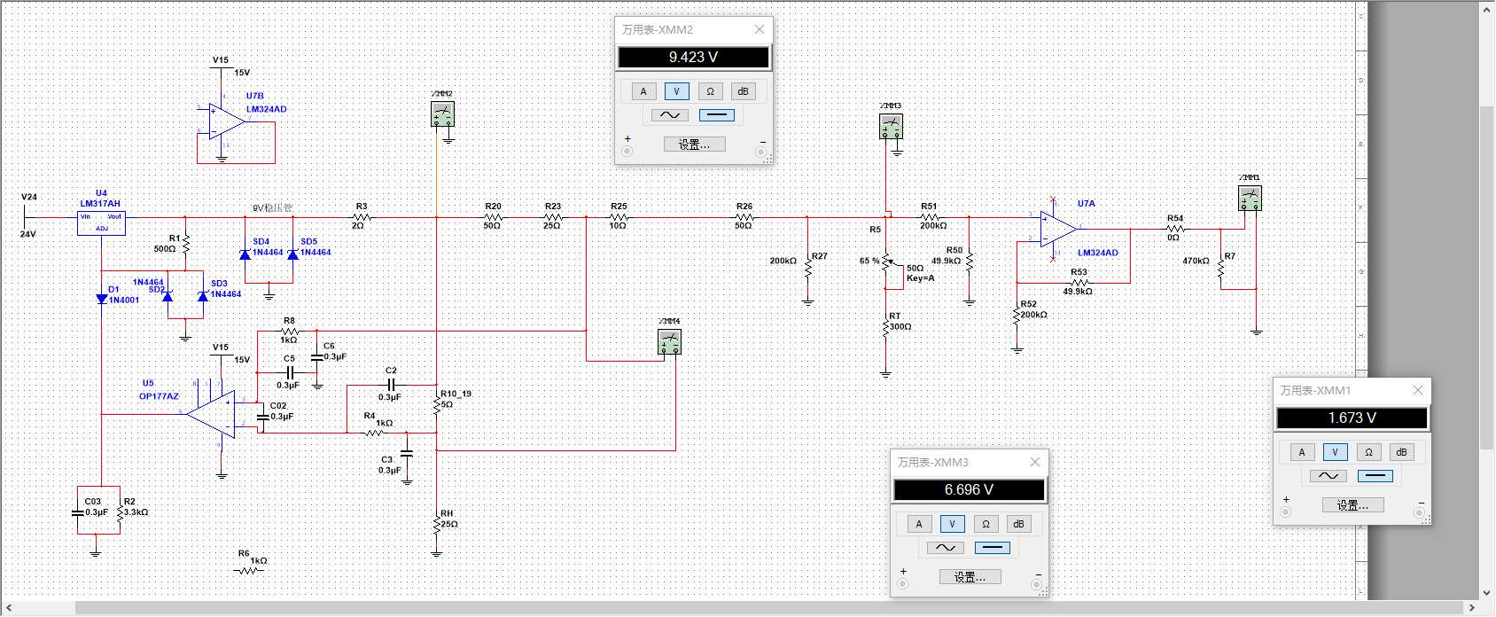  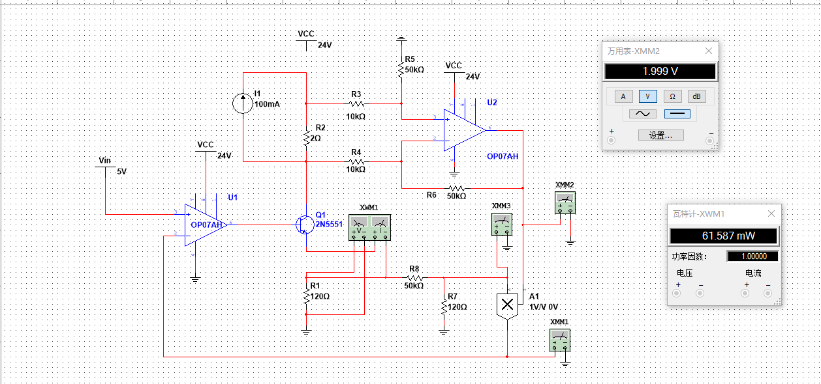  1月表热式检定记录数据  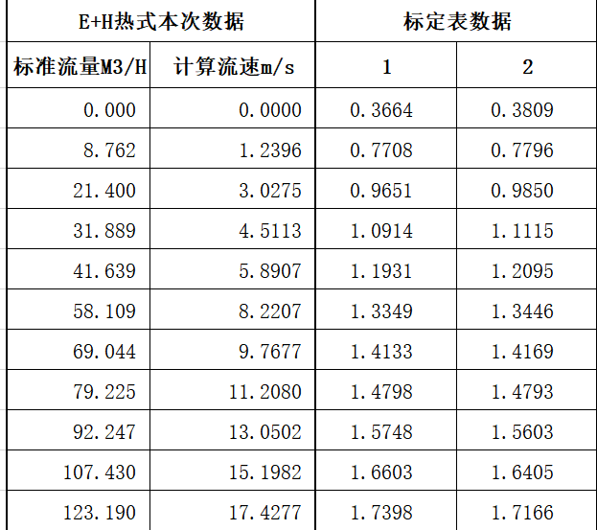  热式测试记录  详见附件  四、出厂检验/出厂技术交底/客户验收  1、孝感污水厂提标改造项目 出厂检验/出厂技术交底/客户验收  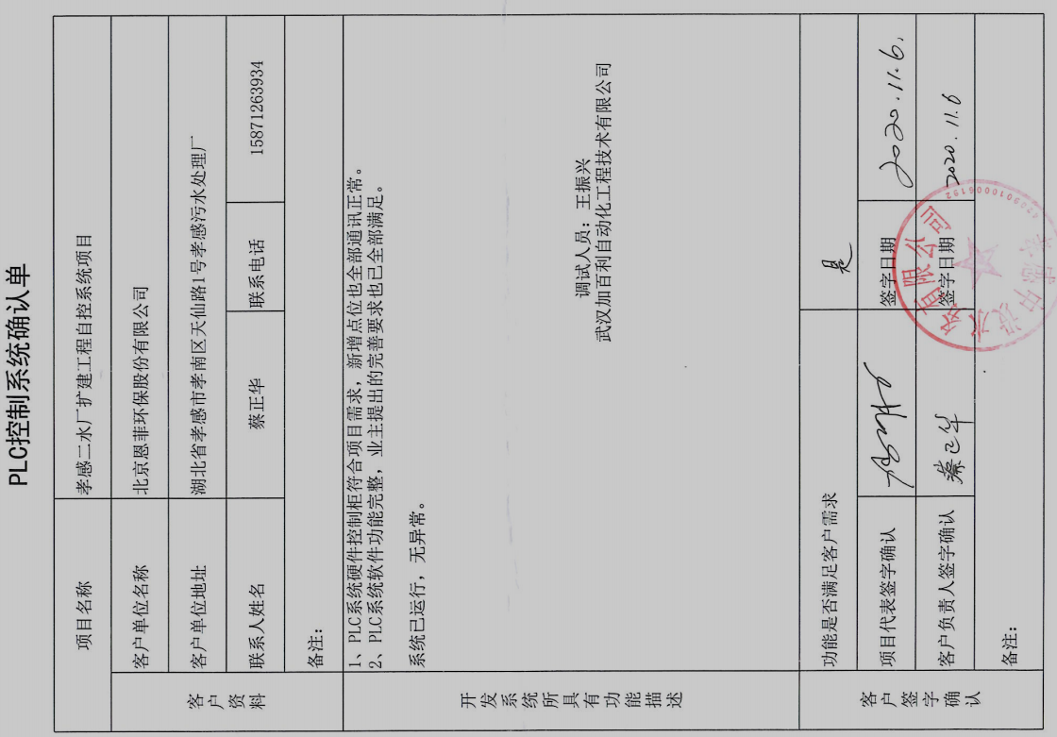  2、上海川仪工程技术有限公司 热式气体质量流量计采购项目 出厂检验/出厂技术交底/客户验收  客户单位名称：上海川仪工程技术有限公司  客户单位地址：上海市浦东新区绿科路139号  项目内容简述：1）可标定分段流量点，分段标定流量为从小到大标定。标定时将流量稳定一段时间，并记录下流量值，然后记录以下界面显示的电压值，记录完成后标定下一点，以同样的方法记录此点的流量和电压值。  2）.流量标定完成后，将各分段流量换算成流速值，同时将电压值和流速值输入仪表。输入时从小到大输入流速表，流速表01段为零点电压值，输入的电压值同零点标定值。流速计算方法：v=Q/S  3）.标定数据输入完成后，并将仪表计算时所需参数输入仪表，如管道内径、量程，输入完成后，即可检定仪表。检定时，仪表可输出4-20mA电流、定标脉冲、当量脉冲三种信号，检定时如有误差，可对误差进行修正。当仪表偏差一致时，如标定各点都偏小10%，可修改仪表系数K  3、见其它项目出厂技术交底记录：如下  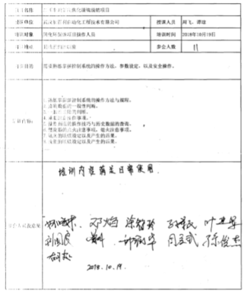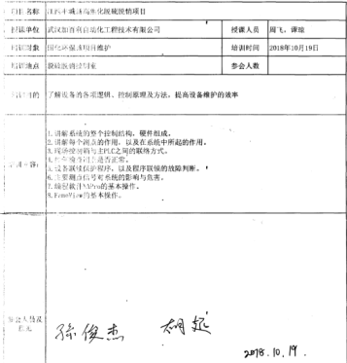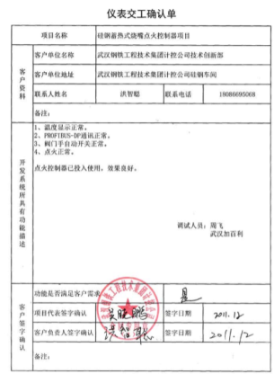  产品交付后，供销部为归口部门，详见供销部检查表。
不合格输出的控制 | Q8.7 | - 公司制定有《不合格品控制》，以实施对生产全过程不合格品处置的控制。生产过程中发现不合格，执行《不合格品控制》，查看《不合格品处理报告》，未发现不合格的情况  2、采购材料发现不合格时，通知采购人员，对不合格的采购材料进行隔离，一般情况下进行退货处理，未发生过让步使用的情况。  3、 经了解，未发生让步接收的情况。  4、经了解，目前尚未发生交付后或使用后才发现的产品不合格情况
监视、测量、分析、评价 | QE O9.1.1  Q9.1.3 | 1、 查到《管理手册》，规定了有关数据分析评价的内容，符合标准要求。  负责人回答：对数据分析评价的方法和内容进行规定。经了解，生产技术部常用数据分析方法主要有直方图、因果分析、鱼刺图、排列图、对策表等法。所收集信息包括材料供方、顾客满意率、产品质量等。  2、 查到《分析报告》，对产品的质量情况、顾客满意度情况、体系的绩效和有效性、措施的有效性、外部供方的绩效、改进需求等进行数据总结，采用直方图、因果分析、鱼刺图、排列图、对策表等方法进行分析。  查到目标指标的完成情况，形成了相关的材料证实，并输入到了管理评审中。  以上统计技术的应用和数据分析的实施情况证实，基本符合标准要求，均实施了有效性的评价，通过数据分析，为质量管理体系有关过程的改进提供机会。
事件调查、不符合、纠正措施和预防措施  持续改进 | QE O10.2  QE O10.3 | 对已经识别的一般比较轻微问题或不符合采取纠正的办法，比较有影响或典型的问题则采取纠正措施予以控制。根据以往的经验或者针对施工过程的现场管理要求、安全及环保要求识别和确定潜在的不符合，有针对性地制定预防措施。使管理和员工健康得到重视或关注。通过班前会、安全技术交底活动、安装施工现场会的形式贯彻实施预防措施，实施的效果比较好。  查到《事件、不符合及纠正措施管理程序》，见程序文件确定的纠正/预防措施的控制的职责和相关的管理要求，覆盖标准要求，体系建立以来未发生更改变化，基本符合。  抽查2020年7-12月《安环运行检查表》，检查内容包括消防器材如消防栓、灭火器、报警器等配置及其状态是否正常；危险固废是否严格归类、保管和处置，一般固废的分类收集是否合乎规范;办公区的环境卫生状况；是否有违章吸烟和违章用火/电情况；物料的分类和堆放是否合理，存储条件是否合规，消防通道是否畅通，安全标识是否齐全、完好； “5 O”管理情况等。  经了解，所有措施没有引发在策划期间确定的风险和机遇的更新，也没有引发质量管理体系的变更，实施情况基本符合标准的要求。
环境因素的识别、评价；危险源辨识、风险评价和控制措施的确定 | E O6.1.2  E O6.1.4 | 编制了《环境因素的识别与评价控制程序》《危险源辩识、风险评价和风险控制策划程序》符合标准要求.  提供的“环境因素识别评价表”“重要环境因素清单”， 评价考虑了三种时态现在、过去、将来、三种状态、异常、正常、紧急考虑了法律法规，并进行了评价。  用打分法考虑了法规符合性、发生频次、影响范围等, 通过定性判断法，共识别出环境因素：电子元器件的废弃、电子元器件的废弃、噪声的排放、电能的消耗、空调氟利昂泄漏、复印机使用中臭氧排放、废报、杂志、纸张、纸包装等废弃、电池、墨盒、硒鼓、复写纸、日光灯管、塑料包装物的废弃、，评价符合程序要求及公司的实际情况。  对重要环境因素的控制措施包括制定管理制度、监督检查、应急预案、培训等。提供《重要环境因素识别清单》，其中综合办公室涉及的重要环境因素：能源的消耗、固废的排放2项，评价基本合理。  提供《危险源辨识、风险评价和控制措施确定控制程序》，对影响职业健康安全的危险源，评价其风险程度及级别，不可接受风险评价的标准和更新的时机,并确定更新不可接受风险因素从而进行有效控制等方面的管理要求进行了规定，满足要求。基本合理。  参加环境因素辨识和评价人员： 评价人：体系小组 审核：王林东 批准：杨超， 日期：2020年7月1日 。  查到《重要环境因素清单》已识别重要环境因素包括：粉尘的排放、噪声的排放，明确的控制措施和责任部门，  基本合理。  查到《危险源辨识与评价一览表》，内容有：作业活动名称、潜在危险因素、时态、状态、可导致事故、可采取控制措施、危险发生的可能性L、损失后果C、频繁程度E、等。  识别出生产技术部危险源有电器爆炸、作业人员操作失误、防护不当、传动设施防护缺陷、作业人员操作失误、维修人员高空坠物、维修工具器件的坠落、电源线不稳等。优先控制风险采用“LEC”方法进行评价。  提供《不可接受风险清单》有：机械伤害、触电、爆炸，并制定有控制措施。  评价人：体系小组 审核：王林东 批准：杨超， 日期：2020年7月1日 。以上危险源识别基本全面、无遗漏，评价基本合理。
法律法规和其他要求  合规义务，合规性评价 | E O6.1.3  E O9.1.2 | 提供《法律法规和其他要求清单》收集的环境和安全法律法规《中华人民共和国安全生产法》、《中华人民共和国节约能源法》《中华人民共和国环境保护法》等,规定了由杨超、周飞、宋文等负责组织对公司法律法规及要求遵守程度进行评价。提供了《法律法规和其他要求合规性评价报告》、《中华人民共和国水污染防治法（修正）》、《中华人民共和国大气污染防治法》。  见年度合规性评价报告，日期：2020年7月6日，评价人：杨超、周飞、宋文  组织进行合规性的评价。包括：中华人民共和国安全生产法、中华人民共和国消防法、中华人民共和国环境保护法、中华人民共和国节约能源法、产品质量法等，识别基本全面。评价结论：满足要求。明确了法律法规及其他要求对公司环境因素、危险源的应用，明确了相应的适用条款。  编制《法律法规和其他要求控制程序》，提供《合规性评价记录》及《合规性评价报告》2020年7月6日，由杨超、周飞、宋文 组成的评价小组，在对公司进行全面检查的基础上，对照环境法规的要求，采购过程及销售过程，公司办公区域的环境管理状况进行评价。评价内容主要为：节约用水、固体废弃物的控制情况进行了全面了解，其评价结果，均符合有关的环境法规要求。  在进行环境评价的同时，对职业健康安全方面进行了评价，评价结果没有发现安全事故，遵守职业健康安全相关的法律法规。在销售产品质量方面，严格按国家标准规范执行，没有出现质量事故。  评价结果：从检查的结果来看，我公司没有违反国家法律、法规及相关标准，能严格遵守国家有关环境和职业健康安全管理方面的相关规定，密切关注法律法规的变化，并适时调整，严格按体系标准执行。未发生重大安全生产事故，无环境污染事件发生，未发生尘肺病、传染病及其他卫生防疫问题事件，无个人或单位投诉。执行结果是有效的。对公司的环保意识和环境管理水平的提高起到了明显的促进作用。  经查合规性评价基本符合要求。
环境和职业健康安全运行控制 | E8.1  O8.1.2  O8.1.3 | 生产技术部有重要环境因素的管控方案，不可接收风险的管控方案，节能降耗控制、废弃物控制、大气污染防治控制、噪声控制、消防管理控制等；  1） 废水废气控制：公司不产生废水废气；  2） 噪声主要来源于打印机的噪声，对环境影响很小。  3）固废控制：硒鼓墨盒交厂家回收。  4）能资源管理：公司规定人走灯灭，人走关水等节能节水措施，并互相监督  5）火灾事故预防：公司配备有灭火器等消防设施，有应急预案，相关人员经过培训。  6）触电/机械伤害：公司专人负责对电箱进行检查和维保，电气线路防护，措施到位。  提供人员社保清单：  提供员工体检清单  提供员工个人防护清单  公司制定了安全生产责任属，制定了安全目标考核，并抽查2020年5-10月份《生产现场环保安全检查记录》，检查人：杨先安，符合要求，无异常。  运行控制基本满足要求
应急准备和响应 | EO8.2 | 制定了JBL-CX 15《应急准备和响应控制程序》，包含有事件级别及不同级别事件的处理程序、事件处理组织机构及职责分工、通用及特殊处理程序、各岗位要求等。具有可操作性。  抽查消防训练演习演习2020.05.18，演练负责人：周飞、柯志红，地点：公司楼下空地，参加部门：公司各部门人员，演练的效果：  从整个演练过程看：各参加演练单位比较认真，熟练；主要负责人及安全负责人都积极参与，整个演练按照预定的计划进展，达到预定的演练目的；通过这场演习，增强了员工消防知识，学会了安全逃离火灾现场的方法，对火灾危险也有限更加深刻的认识；同时在活动过程中也增强了员工团防意识。虽然只是一场演习，却可以看得出公司防范于未然的意识，看得出公司对消防工作的重视，对员工人身安全的重视。  组织参加演习人员对应急预案和演习情况进行了评审，评审未引起文件的更改。  评价人员：杨先安，应急准备和响应实施方案具有可操作性，应急求援人员已基本掌握该方案，能够应付火灾的突发事件，评价日期：2020.05.18
说明：不符合标注N

